

TWI - 一线主管问题分析与解决技能提升
－精益制造过程改善方向－

招生简章

TWI经典课程自成立70年来，在全球很多国家推广，被越来越多的制造业经理人所知晓，多数企业认识到TWI培训所能带来的好处，并开始了解企业一线主管的培养唯有通过TWI才是一个便捷、有效的途径。现如今，中国的企业也开始了TWI的旅程。
一、课程背景
目录
二、适用对象
三、学习收益
四、学习投资
五、课程安排
六、课程详细大纲
七、授课导师介绍
八、报名联络
九、课程展示
十、学员心得
一、课程背景
TWI课程产生于30年代的美国。当时，正值第二次世界大战。他们动员了大量没有工作经验的人，让他们从事制造业。由于战争，进行职外的培训，几乎不太可能。因此，所有的适应性训练和生产性训练都融入了工作当中。这就迫切需要开发出在生产线上能进行培训的课程。在此历史背景之下，开发出了现场管理者的第一个能力提高训练法——“操作指导技法”。
后来相继开发出了“操作改善技法”，“人际关系技法”、“安全操作技法”。考虑到现场管理者与员工沟通很频繁，后又加上了“商谈沟通技法”。从而，形成了较完整的现场管理者培训课程。
TWI课程问世之后，迅速在许多国家得到了推广，成为提高现场管理者业务水平的权威课程。特别是在日本，这个课程生根之后，得到了长足的发展和完善，日本劳动省明文规定，将它作为现场管理者必修的课程，同时作为制造型企业领导人员最普及的一种职业教育课程。
然而，大多企业的一线主管都是从操作工人提升上来的，他们往往：
（1）不清楚自己的角色，很难从以前角色（员工）的影子里冲出来；
（2）工作时一天到晚忙得脚朝天，该做的没有做，不该做的做了不少，现场管理乱糟糟；
（3）技术上是能手，可管人、带人上不知如何下手，经常是叫不到人就自己干了；
（4）不了解员工想法，上级布置的任务执行不到位，总是起不到桥梁作用；
（5）下属出现问题要么视而不见，要么粗暴批评，不知道如何处理与员工的关系；
（6）不知道如何打造优秀的战将，只是天天抱怨下属做事不力；
（7）不了解80/90/00等新生代员工的心理特点，采取陈旧、简单的管理模式，和新形势下的管理趋势格格不入，引发矛盾和冲突；
（8）不知道如何激励下属，与下属沟通，员工士气低落，经常有下属离职……
如何正确认知一线主管的角色？如何有效地开展现场的日常工作？如何调动和激发下属的积极性，有效地推动现场管理和改善？如何灵活处理内外部关系，使工作开展得更加顺畅？如何有效地提升现场管理人员自身解决问题的能力，不断促进现场管理水平的提高……本课程针对一线主管的重要地位和工作特点，详细介绍了一线主管应具备的综合素质，解答了管理者工作中的种种困惑，提供了具有很强操作性和指导性的工作方法。

二、适用对象
部门经理、车间主任、生产领班、主管、班组长、企业生产现场管理人员以及需要了解和提升现场基础管理的其他管理人员。

三、学习收益
1、掌握如何指导下属工作的四阶段法；
2、掌握如何处理工作中人际关系的四阶段法；
3、掌握如何进行现场工作改善的四阶段法；
4、掌握如何做好现场工作安全的四阶段法。

四、学习投资
本次课程由新益为企业管理顾问机构承办，益策咨询公司承办属于半公益性课程，费用远远低于市场常规价格，以非营利为目标，强调为社会培育并输送更多优秀、系统、专业的精益人才。
收费标准：报名1680元/人/期
费用用途：场租、讲义、资料、茶点、午餐、证书、讲师差旅费（学员差旅、住宿自理）

五、课程安排
日期 | 时间 | 开展内容 | 备注
11月18日 | 8:30-8:50 | 学员签到
11月18日 | 9:00-10:00 | TWI概述
11月18日 | 10:00-10:15 | 课间休息
11月18日 | 10:15-11:50 | 工作教导JI(Job Instruction)
11月18日 | 13:00-14:30 | 工作教导JI(Job Instruction)  工作关系JR(Job Relation)
11月18日 | 14:30-14:45 | 课间休息
11月18日 | 14:45-16:30 | 工作关系JR(Job Relation)
11月 19日 | 8:30-8:50 | 学员签到
11月 19日 | 9:00-10:00 | 工作改善JM(Job Method)
11月 19日 | 10:00-10:15 | 课间休息
11月 19日 | 10:15-11:50 | 工作改善JM(Job Method)
11月 19日 | 13:00-14:30 | 工作安全JS(Job Safety)
11月 19日 | 14:30-14:45 | 课间休息
11月 19日 | 14:45-16:30 | 工作安全JS(Job Safety)  课程总结与课后作业布置
注：以上内容为初步课程计划，如有调整以讲师授课情况为准。

六、课程大纲
第一章：TWI概述
1.什么是TWI
2.TWI的发展历史、作用、目的
3.什么是一线主管
4.一线主管的四大职责，五大对象、六大目标
5.一线主管的6种角色认知与意识分析
6.一线主管问题案例分析
第二章：工作教导
1.为什么要对下属进行工作教导
2.不完善的指导方法
1）只是说给员工听
2）只是做给员工看
3）说加做，但是不让员工练习
3.工作教导前的准备事项
1）制作班组岗位技能一览表与人员训练计划表
2）制作工作分解表
3）准备所需物品
4）整理工作场所
4.作业分解的技巧
1）要点三个条件：
A.成败
B.安全
C.易做
案例分析：打电话的作业分解
5.工作教导的四个阶段
1）学习准备
2）传授工作
3）尝试练习
4）检验成效
案例分析：泡茶的工作指导
实战演练：道场工作指导四阶段法实战演练
第三章：工作关系
1.马斯洛需求层次论
1）生理需要
2）安全需要
3）社会需要
4）尊重需要
5）自我实现
2.工作关系处理的四阶段法
1）掌握事实
2）慎思决定
3）采取措施
4）确认结果
案例分析：考评的纠纷
实战演练：道场工作关系四阶段法实战演练
3.与不同层级沟通的技巧
1）沟通的定义
2）沟通的模型
3）沟通的六大要素
4）沟通的步骤
5）与上级沟通的技巧
6）与同级沟通的技巧
7）与下属沟通的技巧
4. 现场沟通的三种方法
1）表扬
2）批评
3）面谈
第四章：工作改善
1.工作改善的四个阶段
1）分解作业
2）自问细节
3）构思新方法
4）实施新方法
案例分析：冷阴极荧光管上锡工序的改善案例
实战演练：道场工作改善四阶段法实战演练
2.现场改善
1）浪费的认识
2）七大浪费解析
实战演练：道场浪费识别实战演练
3.现场改善的三种方法
1.专题改善
2.团队改善
3.一周改善
实战演练：道场现场改善实战演练
第五章：工作安全
1.安全基础知识
1）对安全生产形势的认识和思考
2）危险金字塔
3）海因里希法则
4）危险X暴露=危害
5）安全意识发展的六个阶段
2.如何认清导致安全事故的真因
1）什么是事故
2）现场不安全的状态
3）灭火器点检表实作演练
3.危险源辨识
1）危险源辨识与控制的六个基本步骤
2）作业条件风险评价LEC法
3）危险源辨识实战演练
4）LEC法实战演练
4.能量锁定
1）什么是能量锁定
2）能量锁定的方法
3）能量锁定的装置与工具
4）能量锁定控制程序
5）弯腰搬重物实战演练
5.工作安全四阶段法
1）思考可能导致事故发生的要因
2）慎思决定对策
3）实施对策
4）检查结果
6.工作安全分析表
7.工作安全作业标准表
第六章、课程总结与课末布置作业
1.讲师回顾总结2天课程重点
2.讲师指导学员课后如何学以致用
3.给优胜团队、个人学习标兵颁发奖品
4.课后作业布置

七、授课老师介绍
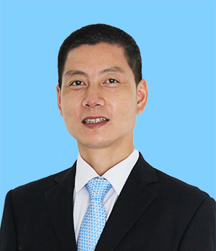
培训导师：精益运营学院——唐老师
实战型咨询培训师
精益生产高级顾问
注册管理咨询师，注册质量管理师
日产训（JITA）TWI、MTP认证讲师
联合国劳工组织企业可持续发展项目培训师
八年制造业精益生产管理咨询和管理培训经验，十五年整车企业精益生产/丰田生产方式项目推行经验；现已为新益为的100多家大型制造业客户提供了相关的培训和项目咨询，积累了大量实战经验，累计培训课时7000小时，培训人次40000人。
【专业领域】：5S现场改善、TPM设备管理体系建设、精益生产、TWI、质量管理3X3X3、星级班组建设等领域。
【曾服务的企业】：小康工业、中国华电、中交二公局、华榕印染、中材科技、普定发电厂、平洋工贸、大唐电缆、仲良机械、沙陀发电厂、东风小康、海通集团、云海机械、西源凸轮、祥泰电气、北汽特车、达海商贸、渝安减震、飞达机械等汽摩、化工、电子、电力、食品企业等。

八、报名联络情况
联络人：吴老师 手机：13368023519
QQ：1476510795 全国统一咨询热线：4006-023-060
培训地址：重庆市渝北区创意公园17栋2单元6-4
账户名：重庆益策企业管理咨询有限公司
开户行：中国建设银行重庆观音桥支行
账 号：5000 1063 6000 5022 0515
请务必于开课前7天回复报名表，将安排专人与您联系并结合报名情况发送报到须知；

九、课程展示
卓越班组长八项修炼（第二期）
卓越班组长八项修炼（第一期）

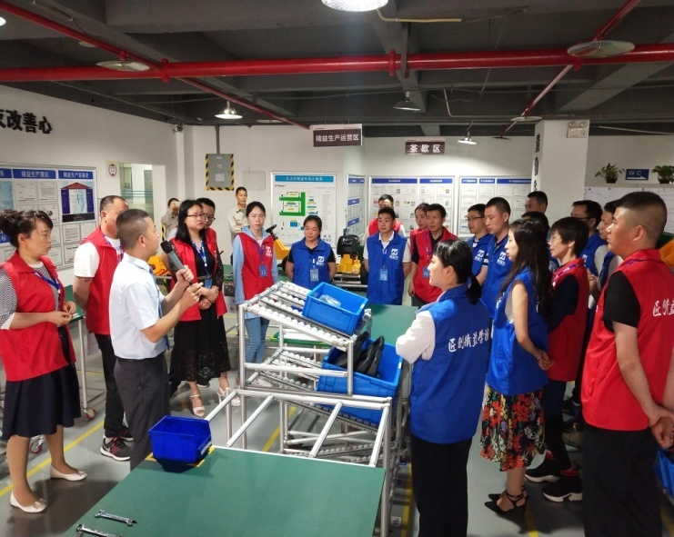
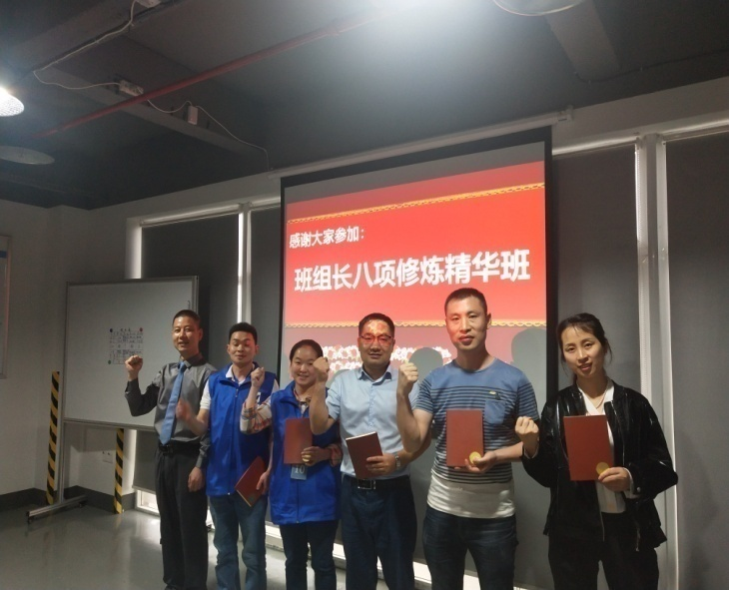

卓越班组长八项修炼（第四期）
卓越班组长八项修炼（第三期）
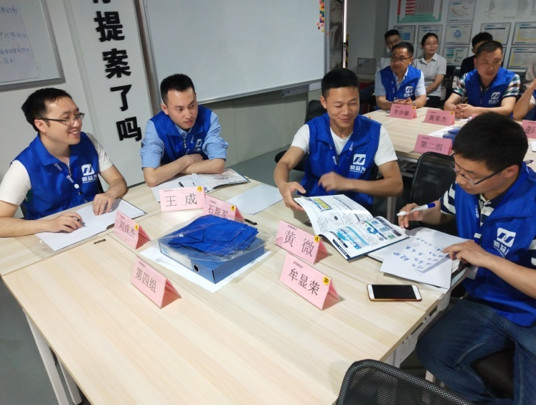
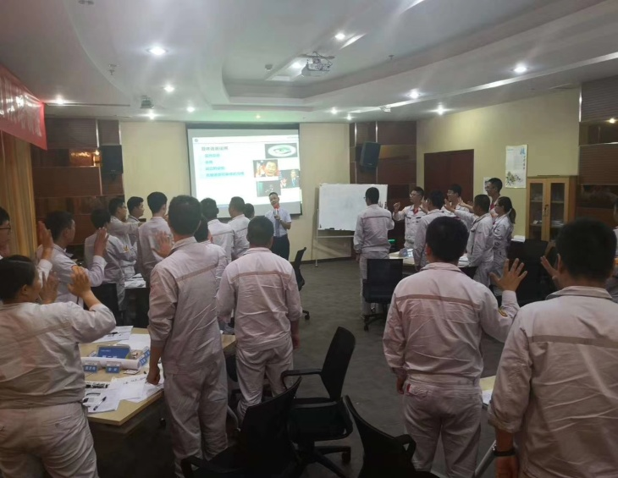

卓越班组长实战训练营（第五期）
精益6s管理内训
高级工业工程师特训营
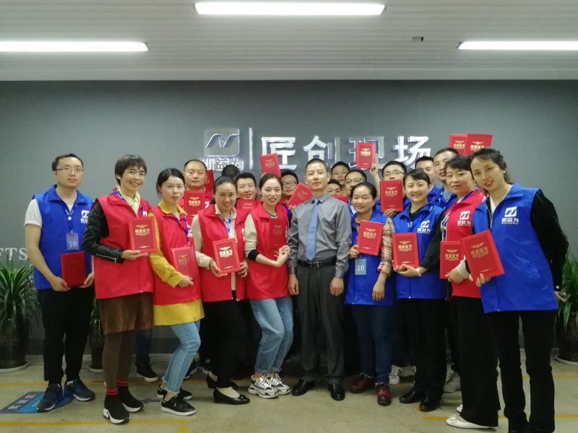

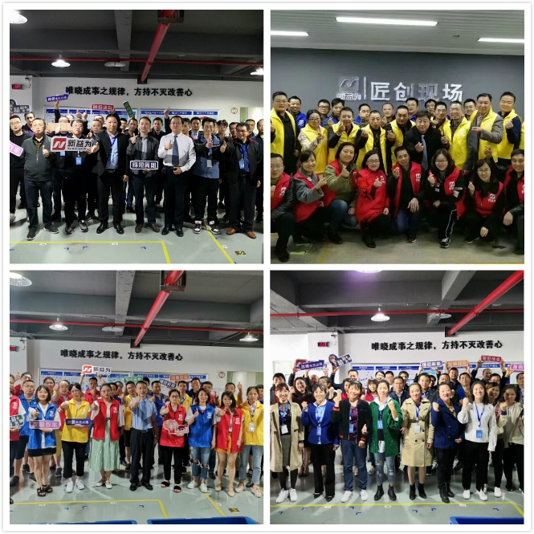
其他课程展示：
TQM—全面质量管理
精益质量管理实训营（第一期）

低成本自働化精益道场实训营（第三期）
6S管理推进导师训练营（第五期）
现场管理从理念到实践（第六期）

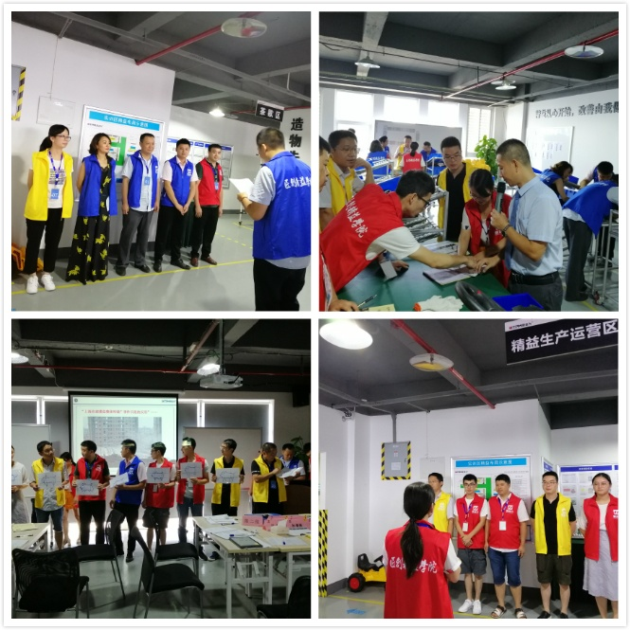

卓越班组长八项修炼（第五期）
6S管理推进导师训练营（第七期）
精益现场管理从理念到实践（第八期）
精益生产JIT工厂沙盘模拟训练（第二期）

十、学员心得
透过这次培训的学习，让我深刻认识到了，建设高效的团队已经是时代的主题，刻不容缓。和谐团队是高效的保证，团队内部关系的融洽往往比改善生产工具更具生产力！
——飞龙江利汽车零部件 石班长
班组长不仅要掌握足够的技术技能，还有善于沟通、执行力要强、具有影响力、关注细节、带领团队等的管理潜力、与人共事的人事技能和思想技能！
——重庆华邦制药 王老师
班组长是兵头将尾，是指挥者也是监督者，起着一线的指挥工作，确保工作的质量和直接的结果。
——四川新动脉科技 田工
通过这次系统的学习，我深刻认识到了，建设一个高效团队的重要性和必要性。一条小鱼可以打败虾米，但是一群团结的小鱼可以拥有鲨鱼一样的力量！目前，高效的团队已经是时代的主题，刻不容缓！
——重庆杰利来 黄主任
这次学习机会对我而言是难得的，也是非常有用的。我意识到在了解管理知识的同时，还应该懂得前瞻的管理理念，技巧。班组建设不是一朝一夕的工作，需要我们处处思考，步步为营，开拓创新，常抓不懈。在今后的工作中，要把班组建设作为最基础、最关键的环节放在心上，抓在手上，落实在行动上，把班组建设成为安全文明、团结向上的基层组织。
——沙沱发电厂 刘班长
班组5S管理方面，它注重的是细节工作，也是容易被忽视的工作，但做好了它，领导对此满意，社会也非常认可。所以我们平时的工作一定要注重5S管理，把有用的东西放好，把不用的东西扔掉，把有用的东西按照使用方便原则摆放好，把现场的灰尘、油渍、污垢统统清理掉，保持现场的清爽美观，让好的行为成为习惯，形成班组高素质局面。
——咸阳川庆鑫源工程技术有限公司 柳班长
TWI－一线主管问题分析与解决技能提升训练回执表
单位名称： 培训时间：11月18-19日
参加培训人数：
主要  联系人 | 姓名： | 电话/手机
主要  联系人 | 职务： | 传 真
主要  联系人 | 部门： | E-mail
姓名 |  | 职务 |  | 电话
姓名 |  | 职务 |  | 电话
姓名 |  | 职务 |  | 电话
姓名 |  | 职务 |  | 电话
姓名 |  | 职务 |  | 电话
开票信息：
发票抬头：
税号：
备注：1、请将报名表填写后回传，我们将安排专人与贵司的培训联系人联系；
2、您若在工作中有与本课程有关的疑难问题，请提前告知我们，以便您的问题能在本次培训会上得到解决。
主办单位：重庆新益为企业管理顾问有限公司
协办单位：重庆益策企业管理咨询有限公司
联系人：吴老师13368023519 QQ：1476510795
全国统一咨询热线：4006-023-060 传 真： 023-67713269


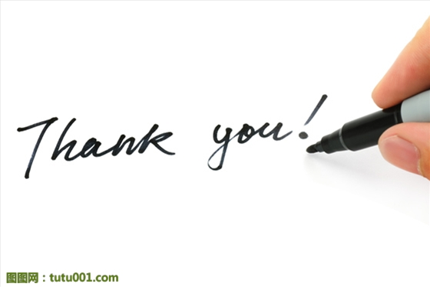
谢 谢 观 看 ！
电话：4006-023-060 023-67015863
传真：023--67873972
网址：www.cqxyw.com
邮箱：neweasyway@cqxyw.com
地址：重庆市渝北区创意公园 17 栋 2 单元 6 楼 4 期

